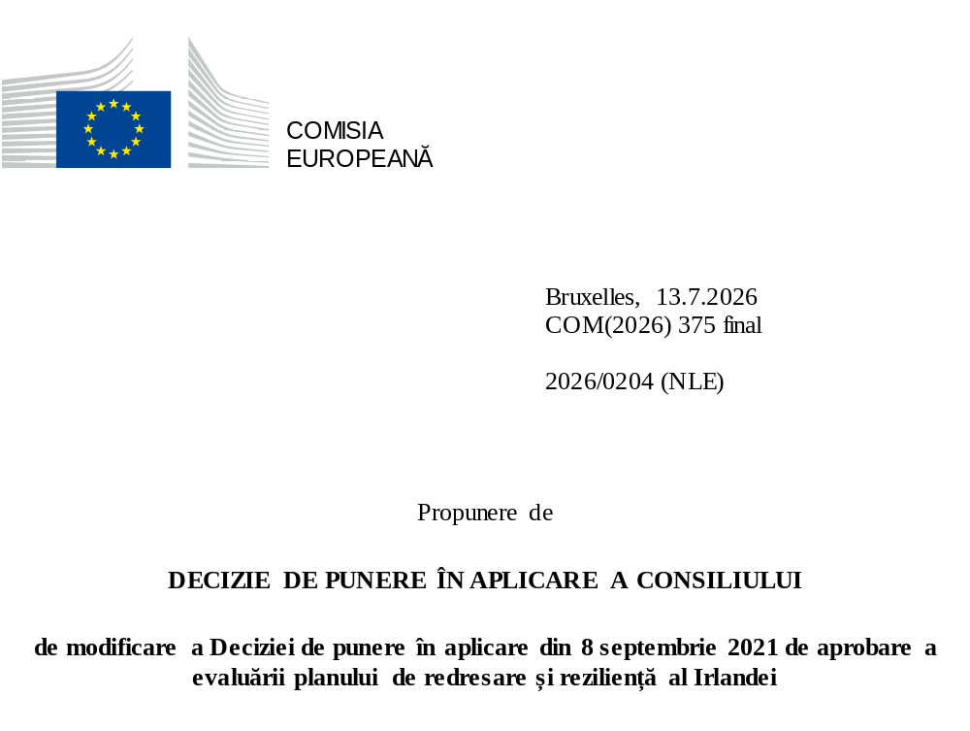

2026/0204 (NLE)
Propunere de
DECIZIE DE PUNERE ÎN APLICARE A CONSILIULUI
de modificare a Deciziei de punere în aplicare din 8 septembrie 2021 de aprobare a evaluării planului de redresare și reziliență al Irlandei
CONSILIUL UNIUNII EUROPENE,
având în vedere Tratatul privind funcționarea Uniunii Europene,
având în vedere Regulamentul (UE) 2021/241 al Parlamentului European și al Consiliului din 12 februarie 2021 de instituire a Mecanismului de redresare și reziliență, în special articolul 20 alineatul (1),
având în vedere propunerea Comisiei Europene,
întrucât:
(1) În urma transmiterii de către Irlanda, la 28 mai 2021, a planului său național de redresare și reziliență, Comisia a propus Consiliului ca planul să primească o evaluare pozitivă. La 8 septembrie 2021, Consiliul a aprobat evaluarea pozitivă printr-o decizie de punere în aplicare (denumită în continuare „Decizia de punere în aplicare a Consiliului din 8 septembrie 2021”). Decizia de punere în aplicare a Consiliului din 8 septembrie 2021 a fost modificată prin Deciziile de punere în aplicare ale Consiliului din 14 iulie 2023, 8 decembrie 2023, 21 iunie 2024, 11 martie 2025, 8 iulie 2025 și 20 ianuarie 2026.
(2) La 29 mai 2026, Irlanda a adresat Comisiei o cerere motivată prin care îi solicita să elaboreze o propunere de modificare a Deciziei de punere în aplicare a Consiliului din 8 septembrie 2021 în conformitate cu articolul 21 alineatul (1) din Regulamentul (UE) 2021/241, pe motiv că, în parte, planul de redresare și reziliență nu mai poate fi realizat din cauza unor circumstanțe obiective. Pe această bază, Irlanda a prezentat un plan de redresare și reziliență modificat.
Modificări în temeiul articolului 21 din Regulamentul (UE) 2021/241
(3) Modificările care au fost aduse planului de redresare și reziliență prezentat de Irlanda ca urmare a unor circumstanțe obiective se referă la 13 măsuri.
(4) Irlanda a explicat că 13 măsuri au fost modificate pentru a pune în aplicare alternative mai bune, care să permită reducerea sarcinii administrative și să simplifice Decizia de punere în aplicare a Consiliului, atingând în același timp obiectivele măsurilor respective. Este vorba despre măsurile C1-I3 (Proiectul Pathfinder de modernizare a clădirilor din sectorul public), C1-I4 (Favorizarea electrificării viitoare prin investiții specifice în rețeaua feroviară extraurbană din Cork), C1-I5 (Programul național axat pe marile provocări), C1-I6 (Îmbunătățirea reabilitării turbăriilor), C1-I7 (Plan de management al bazinelor hidrografice – Program de creștere a nivelului de ambiție), C2-I2 (Transformarea digitală a întreprinderilor irlandeze), C2-I4 (Opțiunea de răspuns online pentru recensământ), C3-R5 (Combaterea spălării banilor), C5-I1 (Extinderea industriei biometanului în Irlanda), C5-I2 (Infrastructura de încărcare de la Drogheda), C5-I3 (Program-pilot Pathfinder în domeniul energiei și decarbonizării al SEAI/HSE), C5-I4 (Programul Pathfinder extins de decarbonizare și modernizare a sectorului școlar), C5-I5 (Renovarea clădirilor publice). Pe această bază, Irlanda a solicitat modificarea măsurilor respective. Decizia de punere în aplicare a Consiliului din 8 septembrie 2021 ar trebui să fie modificată în consecință.
Corectarea erorilor materiale
(5) În textul deciziei de punere în aplicare a Consiliului a fost identificată o eroare materială care afectează un jalon și o măsură din cadrul unei componente. Decizia de punere în aplicare a Consiliului ar trebui modificată pentru a corecta aceste erori materiale care nu reflectă conținutul planului de redresare și reziliență prezentat Comisiei la 28 mai 2021, astfel cum a fost convenit între Comisie și Irlanda. Această eroare materială se referă la jalonul 4 al măsurii 1.2.1 Accelerarea decarbonizării sectorului întreprinderilor – Fondul pentru reducerea emisiilor de dioxid de carbon, din cadrul componentei 1 (Promovarea tranziției verzi). Această rectificare nu afectează punerea în aplicare a măsurilor în cauză.
Evaluarea Comisiei
(6) Comisia a evaluat planul de redresare și reziliență modificat în raport cu criteriile de evaluare prevăzute la articolul 19 alineatul (3) din Regulamentul (UE) 2021/241.
(7) Comisia consideră că modificările prezentate de Irlanda nu afectează evaluarea pozitivă a planului de redresare și reziliență formulată în Decizia de punere în aplicare a Consiliului din 8 septembrie 2021 în ceea ce privește relevanța, eficacitatea, eficiența și coerența planului de redresare și reziliență în raport cu criteriile de evaluare prevăzute la articolul 19 alineatul (3) literele (a), (b), (c), (d),(da), (db), (e), (f), (g), (h), (i), (j) și (k) din Regulamentul (UE) 2021/241.
Evaluarea pozitivă
(8) În urma evaluării pozitive de către Comisie a planului de redresare și reziliență modificat, prin care s-a constatat că planul de redresare și reziliență îndeplinește în mod satisfăcător criteriile de evaluare prevăzute în Regulamentul (UE) 2021/241, în conformitate cu articolul 20 alineatul (2) și cu anexa V la acest regulament, ar trebui să fie stabilite reformele și proiectele de investiții necesare pentru punerea în aplicare a planului de redresare și reziliență modificat, jaloanele, țintele și indicatorii relevanți, precum și cuantumul pus la dispoziție de Uniune pentru punerea în aplicare a planului de redresare și reziliență modificat.
Contribuția financiară
(9) Costurile totale estimate ale planului de redresare și reziliență modificat al Irlandei sunt de 1 153 797 007 EUR. Întrucât cuantumul costului total estimat al planului de redresare și reziliență modificat este egal cu contribuția financiară maximă actualizată disponibilă pentru Irlanda, contribuția financiară stabilită în conformitate cu articolul 4a din Regulamentul (UE) 2021/1755 al Parlamentului European și al Consiliului și cu articolul 20 alineatul (4) și articolul 21a alineatul (6) din Regulamentul (UE) 2021/241, care este alocată planului de redresare și reziliență modificat al Irlandei, ar trebui să fie egală cu 1 153 797 007 EUR. Prin urmare, contribuția financiară pusă la dispoziția Irlandei rămâne neschimbată.
(10) Prin urmare, Decizia de punere în aplicare a Consiliului din 8 septembrie 2021 ar trebui să fie modificată în consecință. Din motive de claritate, anexa la Decizia de punere în aplicare a Consiliului din 8 septembrie 2021 ar trebui să fie înlocuită în întregime.
(11) Prezenta decizie nu ar trebui să aducă atingere rezultatului niciuneia dintre procedurile legate de acordarea de fonduri ale Uniunii în cadrul oricărui alt program al Uniunii în afară de cel prevăzut de mecanism sau procedurilor legate de denaturări ale funcționării pieței interne care ar putea fi inițiate, în special în temeiul articolelor 107 și 108 din tratat. Decizia nu prevalează asupra cerinței ca statele membre să notifice Comisiei potențialele ajutoare de stat în temeiul articolului 108 din tratat,
ADOPTĂ PREZENTA DECIZIE:
Articolul 1
Aprobarea evaluării planului de redresare și reziliență
Se aprobă evaluarea planului de redresare și reziliență modificat al Irlandei pe baza criteriilor prevăzute la articolul 19 alineatul (3) din Regulamentul (UE) 2021/241.
Articolul 2
Modificări
Decizia de punere în aplicare a Consiliului din 8 septembrie 2021 de aprobare a evaluării planului de redresare și reziliență al Irlandei se modifică după cum urmează:
anexa se înlocuiește cu textul din anexa la prezenta decizie.
Articolul 3
Destinatar
Prezenta decizie se adresează Irlandei.
Adoptată la Bruxelles,
Pentru Consiliu
Președintele

JO L 57, 18.2.2021, p. 17, ELI: https://eur-lex.europa.eu/eli/reg/2021/241/oj.
ST 11046/21 INIT; ST 11046/21 ADD 1.
ST 11336/23 INIT.
ST 15965/23 INIT; ST 15965/23 ADD 1.
ST 10262/24 INIT; ST 10262/24 ADD 1; ST 10262/24 ADD 1 COR 1.
ST 6318/25 INIT; ST 6318/25 ADD 1.
ST 10528/25 INIT; ST 10528/25 ADD 1.
ST 17019/25; ST 17019/25 ADD 1.
Regulamentul (UE) 2021/1755 al Parlamentului European și al Consiliului din 6 octombrie 2021 de înființare a rezervei de ajustare la Brexit (JO L 357, 8.10.2021, p. 1, ELI: http://data.europa.eu/eli/reg/2021/1755/oj).

